УТВЕРЖДЕНО  Приказ № 122 от 30.08.2019 | ПРИНЯТО
Директор ГБОУ школы № 641 с углубленным изучением английского языка Невского района Санкт-Петербурга  ____________________М.А.Чупраков | Управляющим советом ГБОУ школы № 641 с углубленным изучением английского языка Невского района Санкт-Петербурга  Протокол № 1 от 30.08.2019  ПРИНЯТО  с учетом мнение совета родителей  (законных представителей)  несовершеннолетних обучающихся  ГБОУ школы № 641 с углубленным изучением английского языка Невского района Санкт-Петербурга  Протокол № 1 от 30.08.2019  ______________________________________
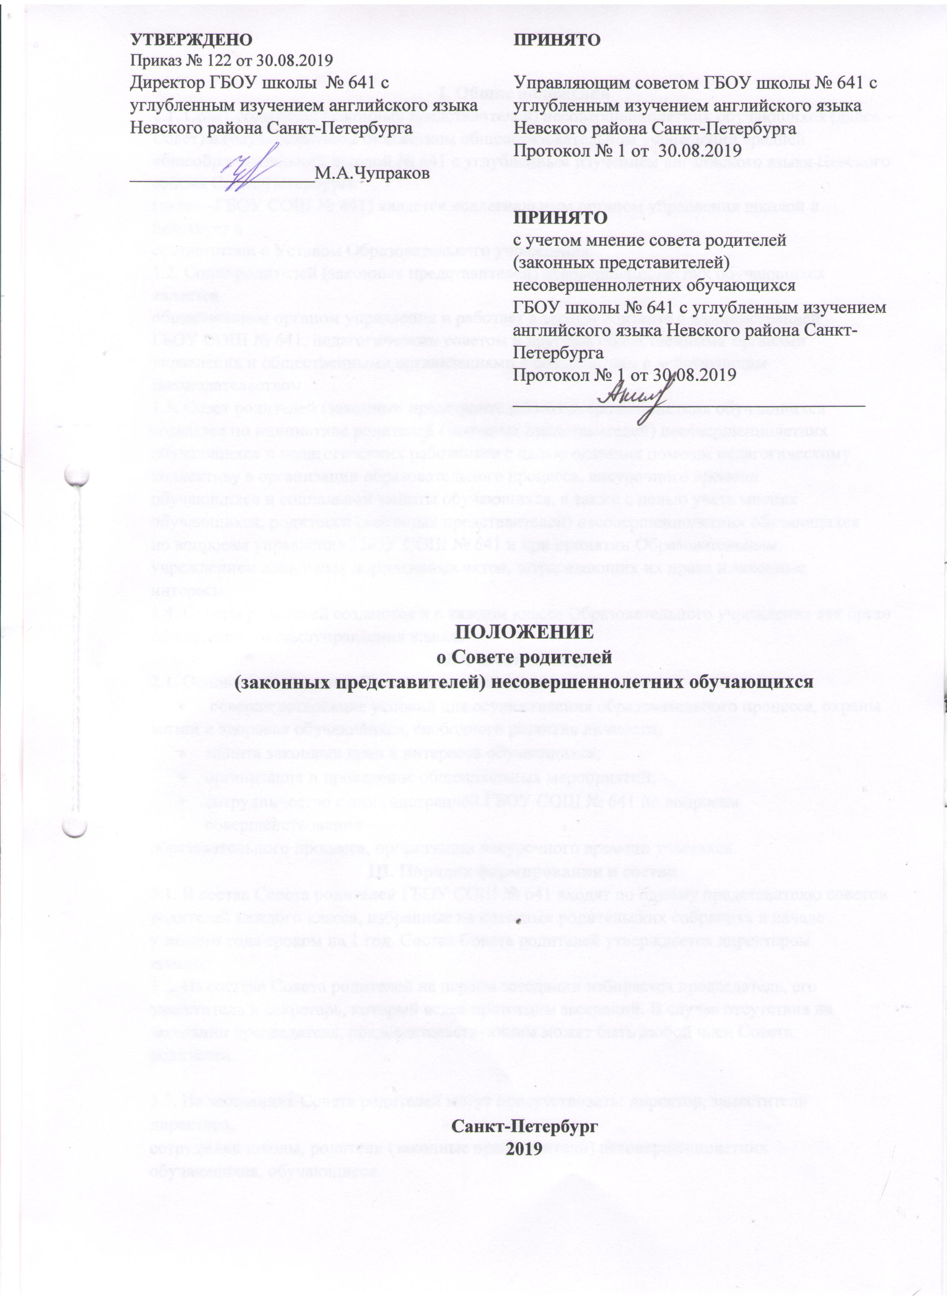

ПОЛОЖЕНИЕ
о Совете родителей
(законных представителей) несовершеннолетних обучающихся

Санкт-Петербург
2019

I. Общие положения
1.1. Совет родителей (законных представителей) несовершеннолетних обучающихся (далее –
Совет) в государственном бюджетном общеобразовательном учреждении средней общеобразовательной школой № 641 с углубленным изучением английского языка Невского района Санкт-Петербурга
(далее –ГБОУ СОШ № 641) является коллегиальным органом управления школой и действует в
соответствии с Уставом Образовательного учреждения.
1.2. Совет родителей (законных представителей) несовершеннолетних обучающихся является
общественным органом управления и работает в тесном контакте с администрацией
ГБОУ СОШ № 641, педагогическим советом и другими общественными органами
управления и общественными организациями в соответствии с действующим
законодательством.
1.3. Совет родителей (законных представителей) несовершеннолетних обучающихся
создается по инициативе родителей (законных представителей) несовершеннолетних
обучающихся и педагогических работников с целью оказания помощи педагогическому
коллективу в организации образовательного процесса, внеурочного времени
обучающихся и социальной защиты обучающихся, а также с целью учета мнения
обучающихся, родителей (законных представителей) несовершеннолетних обучающихся
по вопросам управления ГБОУ СОШ № 641 и при принятии Образовательным
учреждением локальных нормативных актов, затрагивающих их права и законные
интересы.
1.4. Советы родителей создаются и в каждом классе Образовательного учреждения как орган
общественного самоуправления класса.
II. Основные задачи
2.1. Основными задачами Совета родителей являются:
- совершенствование условий для осуществления образовательного процесса, охраны
жизни и здоровья обучающихся, свободного развития личности;
- защита законных прав и интересов обучающихся;
- организация и проведение общешкольных мероприятий;
- сотрудничество с администрацией ГБОУ СОШ № 641 по вопросам совершенствования
образовательного процесса, организации внеурочного времени учащихся.
III. Порядок формирования и состав
3.1. В состав Совета родителей ГБОУ СОШ № 641 входят по одному представителю советов
родителей каждого класса, избранные на классных родительских собраниях в начале
учебного года сроком на 1 год. Состав Совета родителей утверждается директором
школы.
3.2. Из состава Совета родителей на первом заседании избирается председатель, его
заместитель и секретарь, который ведет протоколы заседаний. В случае отсутствия на
заседании председателя, председательствующим может быть любой член Совета
родителей.

3.3. На заседаниях Совета родителей могут присутствовать: директор, заместители директора,
сотрудники школы, родители (законные представители) несовершеннолетних
обучающихся, обучающиеся.
IV. Полномочия. Права. Ответственность
4.1. К компетенции Совета родителей относится:
- координация деятельности советов родителей классов;
- проведение разъяснительной и консультативной работы среди родителей (законных
представителей) несовершеннолетних обучающихся об их правах и обязанностях;
- оказание содействия и помощи ГБОУ СОШ № 641 в проведении и организации
внешкольных мероприятий;
- оказание содействия и помощи ГБОУ СОШ № 641 в организации и проведении
общешкольных родительских собраний;
- внесение предложений по созданию оптимальных условий для обучения и воспитания обучающихся, в том числе по укреплению их здоровья и организации питания;
- взаимодействие с педагогическими работниками ГБОУ СОШ № 641 по вопросам
профилактики правонарушений, безнадзорности среди несовершеннолетних обучающихся;
- взаимодействие с Общим собранием, Педагогическим советом ГБОУ СОШ № 641 по вопросам, относящимся к компетенции Совета родителей;
- рассмотрение вопросов выбора меры дисциплинарного взыскания к обучающимся;
- рассмотрение и внесение предложений по изменению локальных нормативных актов
ГБОУ СОШ № 641 и иных вопросов, затрагивающих права обучающихся, родителей
(законных представителей) несовершеннолетних обучающихся и работников
Образовательного учреждения;
- выборы в Комиссию по урегулированию споров между участниками образовательных
отношений из числа родителей (законных представителей) несовершеннолетних
обучающихся;
- взаимодействие с общественными организациями по вопросу пропаганды школьных
традиций, уклада школьной жизни.
4.2. Совет родителей школы может рассмотреть и другие вопросы жизнедеятельности
школы, выходящие за рамки его полномочий, если уполномоченные на то лица или
органы передадут ему данные полномочия.
4.3. В соответствии с компетенцией, установленной настоящим Положением, Совет
родителей имеет право:
- вносить предложения администрации ГБОУ СОШ № 641, органам самоуправления и
получать информацию о результатах их рассмотрения;
- обращаться за разъяснениями в учреждения и организации;
- заслушивать и получать информацию от администрации, школьных органов
самоуправления;
- вызывать на свои заседания родителей (законных представителей)
несовершеннолетних обучающихся по представлениям (решениям) классных
родительских комитетов;
- принимать участие в обсуждении локальных актов ГБОУ СОШ № 641 по вопросам
входящих в его компетенцию;
- давать разъяснения и принимать меры по рассматриваемым обращениям;
- выносить общественное порицание родителям, уклоняющимся от воспитания детей в
семье;
- поощрять родителей (законных представителей) несовершеннолетних обучающихся за
активную работу в Совете, оказание помощи в проведении общешкольных
мероприятий и т.д.;
- организовывать постоянные или временные комиссии под руководством членов Совета
для исполнения своих функций;
- председатель Совета может присутствовать на отдельных заседаниях педагогического
совета, других органов самоуправления по вопросам, относящимся к компетенции
Совета родителей.
4.4. Совет родителей отвечает за:
- выполнение плана работы Совета родителей;
- выполнение решений Совета родителей школы, реализацию рекомендаций;
- установление взаимопонимания между руководством ГБОУ СОШ № 641 и родителями
(законными представителями) несовершеннолетних обучающихся в вопросах
семейного и общественного воспитания;
- качественное принятие решений в соответствии с действующим законодательством.
4.5. Члены Совет родителей, не принимающие участия в его работе, по представлению
председателя Совет родителей могут быть отозваны избирателями.
V. Порядок работы
5.1. Совет родителей собирается на свои заседания не реже одного раза в три месяца.
5.2. Совет родителей считается правомочным, если на его заседании присутствуют не менее
двух третей от общего числа членов Совета родителей (законных представителей)
несовершеннолетних обучающихся.
5.3. Решение Совета родителей считается принятым, если за него подано большинство
голосов присутствующих членов Совета родителей.
5.4. Совет родителей может быть собран по инициативе его председателя, директора ГБОУ
СОШ № 641.
5.5. Решения Совета родителей, принятые в пределах его полномочий и в соответствии с
законодательством, являются рекомендательными и доводятся до сведения
администрации ГБОУ СОШ № 641.
5.6. Администрация ГБОУ СОШ № 641 в месячный срок должна рассмотреть решение Совета
родителей и принять по ним соответствующее решение и сообщить о нем Совету
родителей.
VI. Документация
6.1. Совет родителей принимает решения открытым голосованием и оформляет решения
протоколом. В протоколе заседания фиксируются ход заседания, принятые решения и
разногласия по рассматриваемым вопросам. Протокол заседания подписывается
председателем и секретарем Совета родителей.
6.2. Документация Совета родителей постоянно хранится в делах школы и передается по акту.
В соответствии с установленным порядком документация Совета родителей сдается в
архив.

